04/2019
Rekondiční speciál

Termíny nejbližších akcí
25.06.19 | Krajské kolo soutěže v Braillově písmu
27.06.19 | Vítání léta
19.-25.8. | Rekondiční pobyt v Poděbradech 2019

Obsah
02 – Úvod
02 - Termín a délka
03 - Místo a ubytování
04 - Cena a platba
05 - Přihlášení a procedury
08 - Program pobytu
11 - Mapa Poděbrad
12 - Co se sebou
12 - Doprava na pobyt
14 - Ochrana os. údajů
15 - Místa výletů
15 - Poděbrady
15 - Kutná hora
16 - Chrám sv. Barbory
17 - Muzeum stříbra
Hrádek
17 - Muzeum film. legend
18 - Výletní loď Král Jiří
18 - Zvukové cesty – Pavel
Švec

Milí přátelé,
léto je tu a s ním i podrobné informace k letošnímu rekondičnímu pobytu.

INFORMACE PRO ZÁJEMCE A ÚČASTNÍKY REKONDIČNÍHO POBYTU PRO ZRAKOVĚ POSTIŽENÉ V PODĚBRADECH
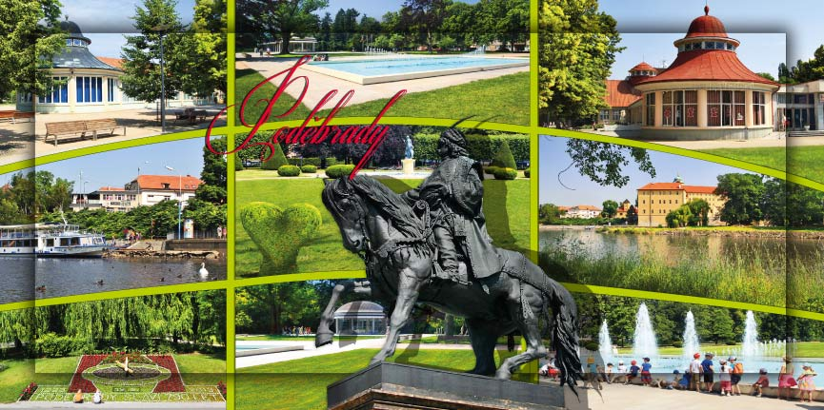
19. - 25. SRPNA 2019
(pondělí – neděle / 6 NOCÍ)
začínáme večeří a končíme snídaní

Místo pobytu a ubytování
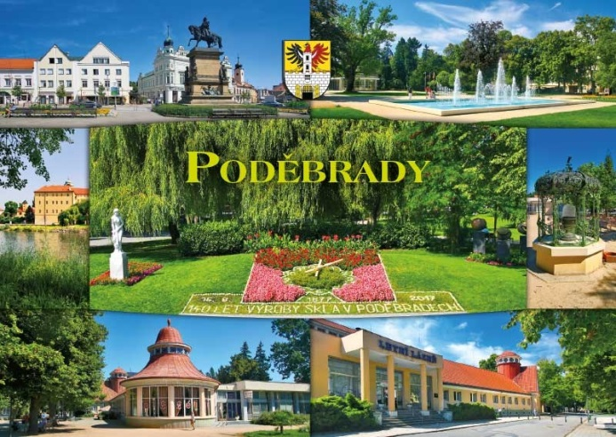
Město Poděbrady známé svými proslulými lázněmi se nachází ve středočeském kraji v okrese Nymburk. Poděbrady vznikly při důležitém přechodu přes Labe v roce 1224. Dominantu města tvoří zámek, kde se narodil český král Jiří z Poděbrad. Již v 17. století vznikly v Poděbradech malé lázničky, jejichž pramen se řadí mezi nejlepší železité vody. Nejvýznamnějším rokem pro novodobé dějiny města byl bezpochyby rok 1905, kdy při hledání pitné vody byl na nádvoří zámku objeven pramen minerální vody s výbornými léčivými účinky.
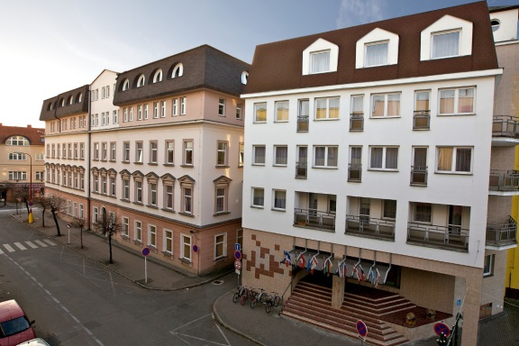
Školní hotel Junior nabízí ubytování v centru lázeňského města Poděbrady (3 min. chůze od lázeňské kolonády). Je vybaven výtahem a bezbariérovým vstupem. Všechny pokoje jsou nekuřácké a není zde možnost ubytování zvířat. Ubytováni budeme v pokojích kategorie standard (vždy po dvou na pokoji). Pokoje jsou vybaveny třemi oddělenými lůžky, která nejsou přemístitelná, mají vlastní sociální zařízení, TV, ledničku a WiFi připojení na internet.

Cena pobytu a platba
- 3.600 Kč - cena pobytu (pro členy SONS)
- 4.356 Kč - cena pobytu pro nečleny (s DPH 21%).
Cena zahrnuje dopravu do místa pobytu z Kolína do Poděbrad a po stejné trase zpět. Ubytování ve dvojicích na pokojích se sociálním vybavením TV a lednicí, stravu - formou polopenze (snídaně a večeře), úrazové pojištění, ubytovací poplatek, výlety a vstupné na akce (Kutná Hora, plavba lodí aj.) přednášky, 2 vstupy do bazénového centra, (po 60 min.), procedury dle výběru.
Pro každého účastníka je určený limit pro výběr procedur 700 Kč na pobyt. Ceník s nabídkou je uveden v kapitole Termín přihlášení a procedury. Vámi vybrané procedury nám závazně nahlaste do konce června.
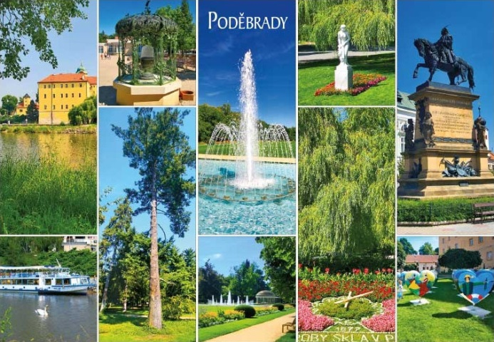
Odevzdání přihlášky a úhradu pobytu je třeba provést v hoto-vosti na odbočce SONS, nebo převodem na účet organizace č. 212092074/0300 u ČSOB. Při bezhotovostní platbě do popisu příkazu uveďte heslo: Rekondice č. 15 a jméno účastníka.
Připomínáme, že je potřeba odevzdat řádně vyplněnou přihlášku, vč. údajů pro průvodce u držitelů ZTP-P průkazů, pokud jej budou potřebovat. Přihlášku zrakově postiženého účastníka je potřeba potvrdit lékařem. Informace k pobytu vč. přihlášky najdete také ke stažení na webu: www.sonsnj.cz (v aktualitách nebo termínech akcí).

Termín přihlášení a procedury
- 08. 07. 2019 (pondělí) - termín pro přihlášení
Vodní procedury | Kč
Uhličitá koupel | 355
Perličková koupel | 370
Bazén (max. 10 osob/ 1 hod.) | 490
Cvičení v bazénu | 190
Podvodní masáž | 390
Ruční podvodní masáž | 580
Medová koupel | 435
Přísadová koupel  Kneipp, brusinková, jalovcová s rakytníkem, konopná levandulová, mořská sůl, růžová, vinná, whisky | 390
- 28. 06. 2019 (pátek) - termín pro nahlášení procedur emailem novyjicin-odbocka@sons.cz nebo mobilem 776 488 164 (M. Hyvnar). Limit je 700 Kč na osobu.
Zábaly celotělové | Kč
Remineralizační a zpevňující zábal „Vítal" | 725
Detoxikační zábal z mořských řas proti celulitidě | 725
Bahenní zábal z Mrtvého moře | 725
Celotělový zábal s přísadou  brusinkový, jalovcový, konopný, levandulový, růžový, vinný, whisky | 725
Zábaly částečné | Kč
Ovesný zábal dekoltu a obličeje | 410
Částečný zábal s přísadou  brusinkový, jalovcový, konopný, levandulový, růžový, vinný, whisky | 495
Parafínový zábal na ruce | 170
Masáže celotělové | Kč
Lávové kameny - celotělová masáž | 980
Aromaterapeutická masáž | 760
Klasická celotělová masáž | 655
Celotělová masáž s přísadou  Aloe vera, brusinková s rakytníkem, jalovcová s rakytníkem, konopná, levandulová, růžová s rakytníkem, vinná, whisky | 725
Masáže částečné | Kč
Klasická částečná masáž | 390
Aromaterapeutická masáž obličeje a dekoltu | 380
Lávové kameny - částečná masáž | 540
Medová masáž | 540

Masáže částečné | Kč
Mořská masáž | 435
Candella masáž | 540
Částečná masáž s přísadou  Aloe vera, brusinková s rakytníkem, jalovcová s rakytníkem, konopná, levandulová, růžová s rakytníkem, vinná, whisky | 435
Reflexní masáž plosky nohy | 390
Lymfatická masáž nohou | 310
Lymfatická masáž obličeje | 310
Hydrojet (masážní lůžko) | 335
Ostatní | Kč
Inhalace | 240
Oxygenoterapie | 270
Solná jeskyně dospělí | 170
Solná jeskyně děti, senioři | 100
Infrasauna | 170
Parní sauna | 170
Suchá uhličitá koupel včetně vaku | 355
Plynová koupel - skupinová (v bazénu) | 100
Exilis pro redukci tukové tkáně (1 místo) | 515

Program pobytu
pondělí 19. 08.
- 07:50 odjezd autobusem (aut. st. 11 Nový Jičín)
- Přesun na vlak podjezdem (max. 3 min chůze)
- 08:28 vlak LE 400 (Suchdol nad Odrou)
(08:20 vlak LE 400 (Studénka)
- 10:47 objednaný autobus (Kolín před nádražím)
- 11:30 předpokládaný příjezd (Poděbrady)
- 12:00 oběd v restauraci (hradí si každý sám)
- 16:00 procházka pro zájemce - seznámení se s okolím
- 17:00 večeře (do 19:00)
- 19:00 seznamovací večer (prezence a org. záležitosti)
- procedury: 13:00-14:45
úterý 20. 08.
- 08:00 snídaně (do 9:00)
- 09:00 výlet vlastním autobusem do Kutné Hory
- 10:00 komentovaná prohlídka centra Kutné Hory a Chrámu Sv. Barbory
- 12:00 oběd v restauraci Dačický - www.dacicky.com
- 14.00 Muzeum stříbra Hrádek – prohlídka expozice ražby stříbra a hornictví s možností prohlídky hornického podzemí
- 16:00 odjezd z Kutné Hory
- 17:00 večeře (do19:00)
- 19:00 volný program
středa 21. 08.
- 08:00 snídaně (do 9:00)
- 09:30 koment. prohlídka Poděbrad (do 11:30)
- 12:00 oběd v místní restauraci
- 13:30 zábavné soutěžní odpoledne s kompenzačními pomůckami Sagitta, LtD., spol. s r. o. Brno - p. Jakub Kachel, p. Jan Voráč (do 16:00)
- 17:00 večeře (do 19:00)
- procedury: 07:00 – 14:45
čtvrtek 22. 08.
- 08:00 snídaně (do 9:00)
- 09:00 koment. prohlídka Muzea film. legend
- 11:30 oběd ve městě
- 14:00 krytý plavecký bazén - sk. 1 (max. 8 osob)
- 15:00 krytý plavecký bazén - sk. 2 (max. 8 osob)
- 16:00 krytý plavecký bazén - sk. 3 (max. 8 osob)
- 17:00 večeře
- procedury: 7:00 – 14:45
pátek 23. 08.
- 08:00 snídaně (do 9:00)
- 9:30 procházka s výkladem p. Švece (do 11:00)
- 12:00 oběd v místní restauraci
- 13:00 beseda s přírodovědcem Pavlem Švecem
- 17:00 večeře (do 18:15)
- procedury: 7:00 – 14:45
sobota 24. 08.
- 08:00 snídaně (do 9:00)
- 09:00 procházka kolonádou nebo prohlídka hradu
- 12:00 oběd v místní restauraci
- 14:00 plavba lodí Král Jiří
- 17:00 večeře (do 18:15)
neděle 25. 08.
- 08:00 snídaně
- 10:00 vyklizení pokojů
- 11:45 odjezd autobusem do Kolína na vlak
S ohledem na místní podmínky může
dojít ke změnám programu.

Program pobytu je zaměřen na zlepšení fyzické a psychické kondice účastníků (fyzioterapie, vycházky, plavání), procvičení správné a bezpečné chůze s průvodcem vč. instruktáže při rekondičních vycházkách, nácvik dovedností při cestování prostředky MHD, aktivní trávení volného času – výlety. Součástí budou i vzdělávací besedy. Protože se jedná o rekondici dotovanou z prostředků Ministerstva zdravotnictví a dalších finančních zdrojů, je program pro účastníky povinný.

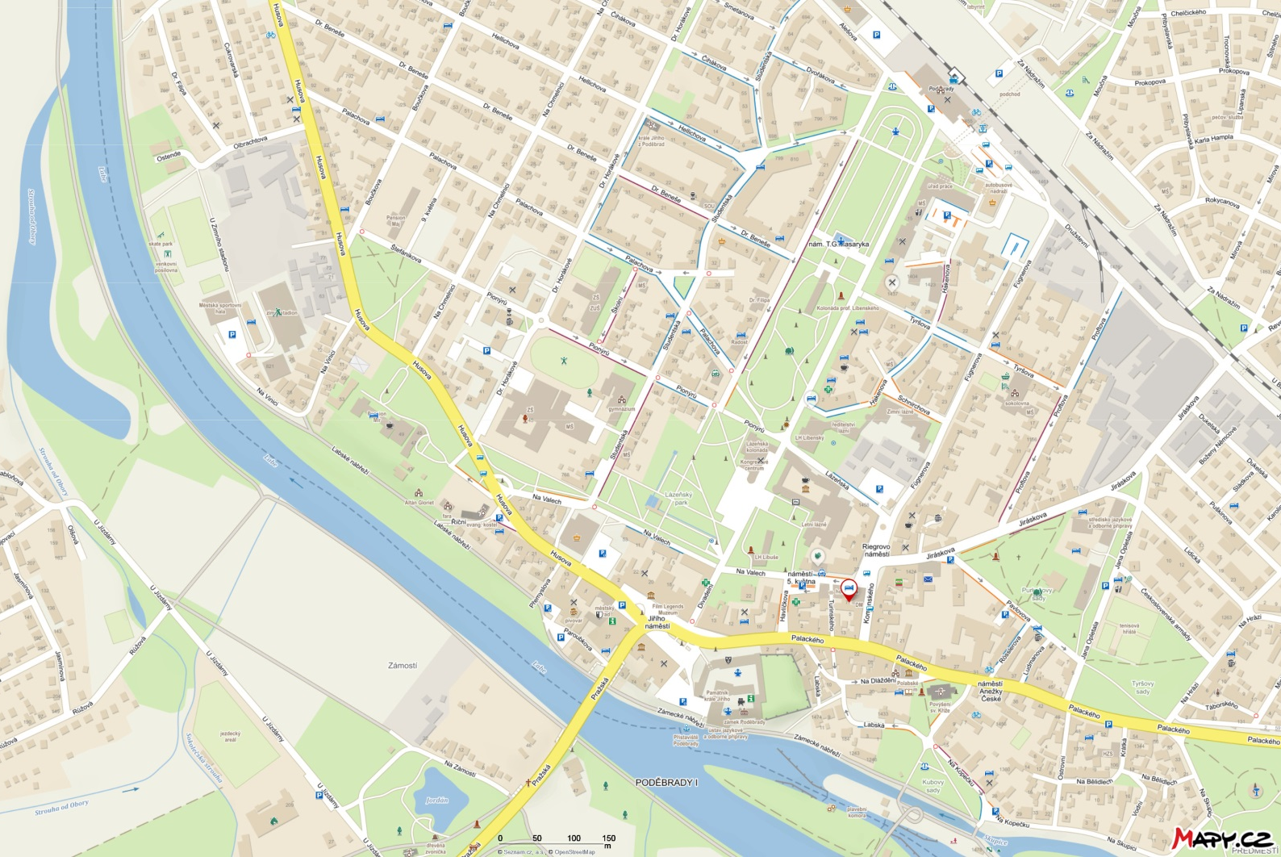

Co s sebou na pobyt
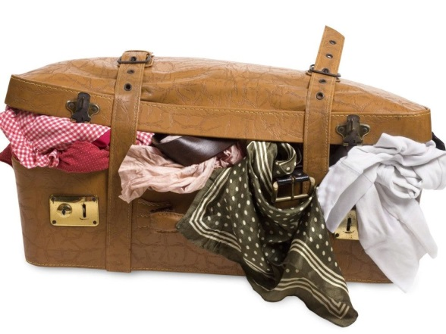
Vezměte si seznam užívaných léků, který předáte vedoucímu pobytu. Na pobytu nebude přítomen lékař. Po ukončení akce Vám bude seznam léků vrácen, léky na celý pobyt, bílou hůl, vhodné ošacení před nástrahami počasí, plavky, přezůvky, ručník, pevnou obuv – v rámci pobytu budeme chodit na vycházky, kdo používá trekingové hole, deštník nebo pláštěnku pro případ špatného počasí. Nezapomeňte na osobní doklady (průkaz ZTP-P, průkaz pojištěnce, občanku) a nějaké finance pro osobní útratu a na obědy.

Doprava na pobyt
Žádáme účastníky, pokud se na pobyt nebo z pobytu hodláte dopravovat jinak než společně, uveďte toto do poznámky v přihlášce, z důvodu nákupu místenek ve vlaku Leo Express.
Odjezd z Nového Jičína linkovým autobusem v 07:50 (AN stanoviště 11) v 7:50, Suchdol nad Odrou, podjezd 8:08. Přesun asi 3 minuty.
V 8:28 proběhne odjezd ze stanice Suchdol nad Odrou bezbariérovým vlakem Leo Express, kde budou předem objednány místenky. Pro účastníky, kteří plánují nastupovat ve Studénce, je nutno nastoupit do stejného vlaku již v 8:20. Plánovaný příjezd do Kolína je v 10:47. U nádraží nás bude čekat objednaný autobus, kterým pojedeme v 11:00 do Poděbrad.
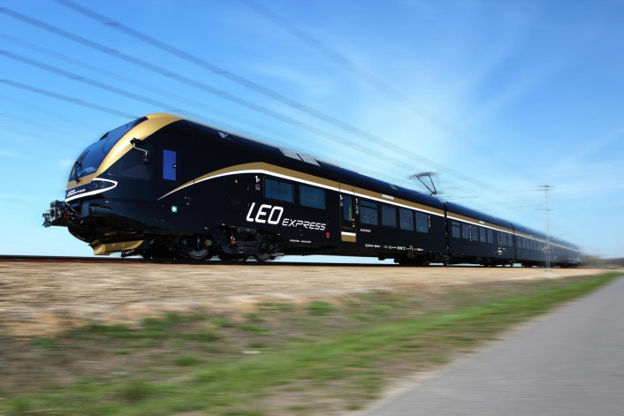
Odjezd z Poděbrad do Nového Jičína bude probíhat stejným způsobem. Z Poděbrad vyjedeme v 11:45 objednaným autobusem na vlakové nádraží Kolín. V Kolíně nastoupíme na vlak Leo Express v 12:45, očekávaný příjezd do Suchdola nad Odrou bude v 15:08, do Studénky v 15:15.
Pro cestující do Nového Jičína je možné jet ze Suchdola nad Odrou vlakem 15:15 nebo 16:11 (Kdyby měl Leo Express zpoždění) a autobusem v 15:27, ze zastávky železniční stanice.
Cestující ze Studénky do Kopřivnice a Štramberku pojedou osobním vlakem ze Studénky v 16:09, příjezd do Kopřivnice bude v 16:33 a do Štramberku v 16:37.

Informace k ochraně osob. údajů – GDPR
U účastníků pobytu z následujících důvodů zpracováváme údaje:
- Jméno, příjmení, bydliště, datum narození – z důvodu zajištění ubytování a oprávněného zájmu v souvislosti s podmínkami a vypořádáním dotace Ministerstva zdravotnictví na akci.
- Email, telefon – pro komunikaci se zájemci a účastníky
- Telefon na rodinného příslušníka – informování v případě úrazu
- Číslo a druh pojistky – z důvodu úrazového pojištění na akci, rodné číslo – v případě neuzavření úrazového pojištění na akci je povinen sjednat jej pořadatel.
- Další informace a souhlas, ke GDPR jsou součástí přihlášky

Na setkání s Vámi se těší organizátor Martin Hyvnar.

Informace k výletům pro Rekondici Poděbrady

Poděbrady
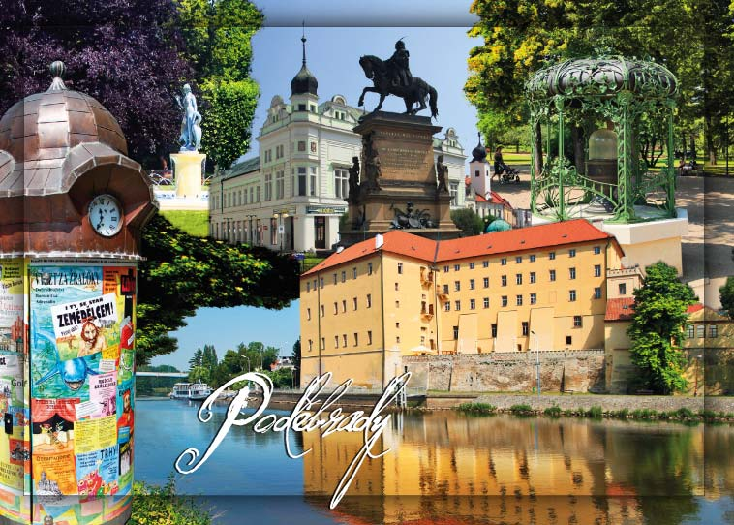
Město známé svými proslulými lázněmi se nachází ve středočeském kraji v okrese Nymburk. Poděbrady vznikly při důležitém přechodu přes Labe v roce 1224. Dominantu města tvoří zámek, kde se narodil český král Jiří z Poděbrad. Již v 17. století vznikly v Poděbradech malé lázničky, jejichž pramen se řadí mezi nejlepší železité vody. Nejvýznamnějším rokem pro novodobé dějiny města byl bezpochyby rok 1905, kdy při hledání pitné vody byl na nádvoří zámku objeven pramen minerální vody s výbornými léčivými účinky.

Kutná Hora
Historické centrum Městské památkové rezervace spolu s kostelem sv. Barbory a Katedrálou Nanebevzetí Panny Marie a sv. Jana Křtitele v Sedlci je od roku 1995 zapsáno na Seznamu světového dědictví UNESCO.
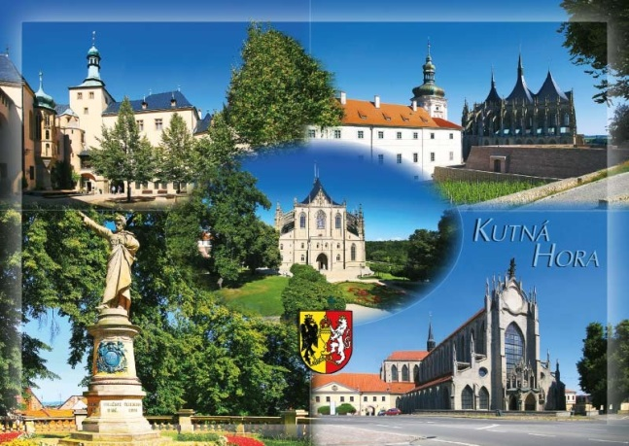
Město Kutná Hora je členem evropského projektu EUROMINT, jehož cílem je shromáždit informace o všech evropských středověkých a raně novověkých mincovnách. Díky těžbě stříbra šlo ve středověku o jedno z nejvýznamnějších českých královských měst.

Chrám svaté Barbory v Kutné Hoře
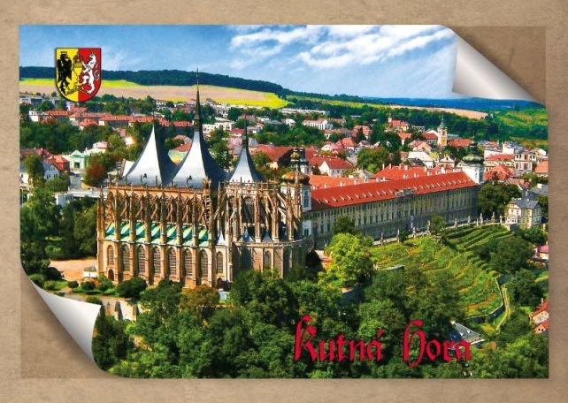
Chrám je zasvěcen panně Barboře, která je vzývána jako pomocnice v nouzi, přímluvkyně za dobrou smrt a patronka všech, kdo mají nebezpečné povolání, zejména horníků. Právě horníci se nejvíce zasloužili o rozkvět středověkého města i stavbu katedrály, kterou věnovali své svaté ochránkyni. Vnitřní výzdoba je většinou pozdně gotická, pozornost si zaslouží věnec kaplí za hlavním oltářem a vitrážová okna s náměty z české a kutnohorské historie. Chrám je od roku 1995 součástí světového kulturního dědictví UNESCO.

Muzeum stříbra Hrádek
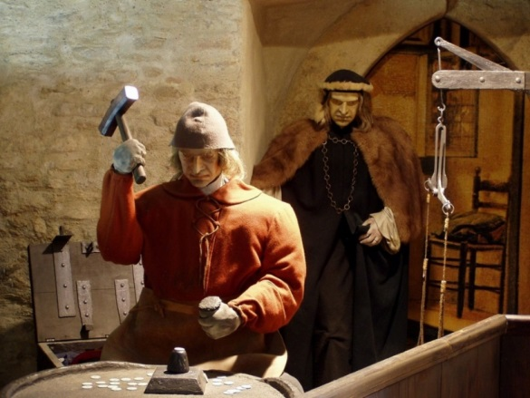
Muzeum v Hrádku sídlí od poloviny 20. století. Muzeum se specifikuje na expoziční činnost zaměřenou na hornictví, hutnictví, mincovnictví, stříbro a historii královského horního města Kutná Hora. Nejrozsáhlejším fondem je archeologie, čítající téměř 120 tisíc kusů sbírek, dále fond numismatický (mince, medaile, svátostky, bankovky atd.), výtvarný (obrazy, kresby, grafiky a plastiky), geologický (rudy, minerály, horniny a sbírky paleontologické).

Muzeum filmových legend
Muzeum filmových legend vás zve na prohlídku více než 1 300 soch, figurek a replik těch nejslavnějších filmových, komiksových a pohádkových hrdinů. Těšit se mohou jak fanoušci Harryho Pottera, Batmana, Indiana Jonese, Star Wars, tak fanoušci známých postav z edice filmů Disney.

Výletní loď Král Jiří
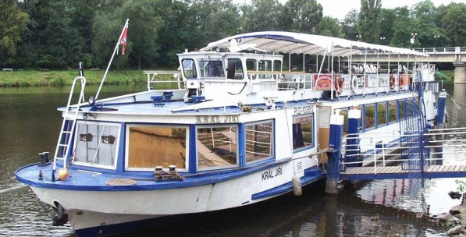
Loď byla vyrobena v Německu pro plavbu labsko-oderskou. Původně tato loď tedy sloužila na Labi v Děčíně. Po roce 1990 byla pronajata do Prahy a následně se přesunula do Poděbrad, kdy tamní podnikatel Ing. Husák zakoupil toto plavidlo i přístaviště v Poděbradech. Začátkem 20. století zavedlo ředitelství lázní Poděbrady výletní plavby pro své pacienty, pořídilo menší člun nazvaný Lázně Poděbrady, dnes ho vystřídala loď Král Jiří s kapacitou 164 osob. Plavby jsou vypravovány k soutoku s Cidlinou a také plavby poproudní až do Mělníka. Během plavby můžete využít služby restaurace na lodi, která vám plavbu výletu jistě zpříjemní.

Zvukové cesty – Pavel Švec
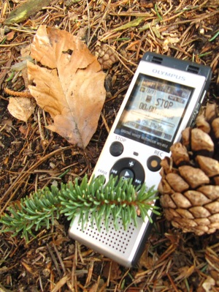
Projekt Pavla Švece – zvukové cesty je věnován zrakově postiženým lidem, za účelem jejich seznámení je s přírodou. Své poznatky šíří nevidomým prostřednictvím Facebookových skupin (Modrý tulipán – Příznivci zrakově postižených a Přírodou krok za krokem), letecké pošty nebo společnými vycházkami do přírody.
Pavel Švec našel svou lásku k přírodě již ve svém mládí. Vždy ho v přírodě zajímaly hlasy, zvuky, zpěvy, šramocení, kvílení a pískání. Podvědomě se již před dlouhými léty začal zabývat prací s lidmi, kteří mají oční vadu, jelikož on sám se od dětství dívá na svět přes své brýle.
Před patnácti lety začal pracovat v Zoologické zahradě v Praze jako průvodce. Snažil se vždy svou prohlídku dané cílové skupině co nejvíce přizpůsobit, ať už šlo o děti, dospělé nebo osoby handicapované. Napsal dvě knihy, ve kterých zrakový handicap hraje hlavní roli (Den černých obrazů a Malíř, který maloval do tmy).
Mimo jiné dalším jeho koníčkem je malování, převážně krajinomalby. Malování je pro něj únik ze stresu hektické civilizace. Příroda je jeho učitelkou, proto věří, že veškeré umění pochází z přírody.
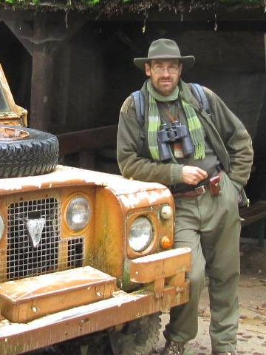
Je nám velkou ctí, že nás Pavel Švec navštíví na pobytu v Poděbradech. Nejprve se s ním vydáme na procházku, kde nás seznámí se zvukovými cestami v praxi. Naučí nás, jak správně naslouchat přírodě a umět se ve zvucích zorientovat.
Na odpolední besedě nás seznámí s tím, jak projekt vznikl, co v rámci své práce s nevidomými a pro nevidomé vše dělá a dále plánuje. A dostatek prostoru bude pro ukázky zvuků zvířat, především ptáků a zvídavé otázky.
PŘESTÁVÁTE VIDĚT NA
čtení, mobil, PC, nebo na peníze?
Poradíme:
- s výběrem vhodných pomůcek,
- s výběrem lup ke čtení,
- s příspěvky na pomůcky,
- s příspěvky na péči a mobilitu,
- s důchodovými dávkami,
- v oblasti pracovního práva…
Pomůžeme:
- při odstraňování bariér,
- při sepsání žádostí,
- při právních úkonech,
- se začleněním do společnosti,
- s trávením volného času.
- Zapůjčíme kompenzační pomůcky…
Kontakt
- Sjednocená organizace nevidomých a slabozrakých České republiky, zapsaný spolek (SONS ČR, z. s.)
- Oblastní odbočka v Novém Jičíně
- Sokolovská 9, 741 01 Nový Jičín
- mobil: 776 488 164, web: www.sonsnj.cz
- e-mail: novyjicin-odbocka@sons.cz
- „Dům složek“ u autobusového nádr., 1. patro vpravo.
Návštěvní hodiny:
Pondělí: 8:00-12:00 a 12:30-16:30
Středa: 8:00-12:00 a 12:30-16:00
Jinak po předchozí domluvě.

Naši činnost v roce 2018 podpořily
Moravskoslezský kraj, města Bílovec, Frenštát p. R., Kopřivnice, Nový Jičín, Odry, Příbor, městysy Spálov, Suchdol n. O., obce Bartošovice, Heřmanice u O., Hodslavice, Jeseník n. O., Kunín, Libhošť, Mořkov, Rybí, Skotnice, Starý Jičín, Šenov u Nového Jičína, Tichá, Ženklava. Společnosti COOP Jednota Hodonín, s.d. a Pila Příbor, s. r. o..
Přijímáme dobrovolníky
pro pomoc nevidomým a slabozrakým.
Informace zájemcům o dobrovolnictví nebo o službu dobrovolníků poskytne – oblastní koordinátor
dobrovolníků Petr Jasinský tel.: 778 768 381.
KONTAKTNÍ A REDAKČNÍ ÚDAJE
- Sjednocená organizace nevidomých a slabozrakých České republiky, zapsaný spolek (SONS ČR, z. s.)
- Oblastní odbočka v Novém Jičíně
- Sokolovská 617/9, 741 01 Nový Jičín
- IČ: 65399447, DIČ: CZ 65399447
- Bankovní spojení: 212092074/0300 - ČSOB - N. Jičín
- web.: www.sonsnj.cz, mobil: 776 488 164 (Hyvnar)
- e-mail: novyjicin-odbocka@sons.cz
- budova u autobusového nádraží, 1. patro na konci schodiště vpravo.
PORADENSKÉ HODINY A PŮJČOVNA
KOMPENZAČNÍCH POMŮCEK:
Pondělí: 8:00-12:00 a 12:30-16:30
Středa: 8:00-12:00 a 12:30-16:00
Jinak po předchozí domluvě.
Neprodejná tiskovina

